
2026年（第19届）
中国大学生计算机设计大赛

大数据实践赛作品报告
作品编号： 2026024905
作品名称：天穹智算——区域碳汇时空溯源与演化流式计算平台
填写日期： 2026.4
填写说明：
- 正文、标题格式已经在本文中设定，请勿修改；标题#的快捷键为“Ctrl+#”，正文快捷键为“Ctrl + 0”；
- 本文档应结构清晰，突出重点，适当配合图表，描述准确，不易冗长拖沓；
- 提交文档时，以PDF格式提交；
- 本文档内容是正式参赛内容的组成部分，务必真实填写。如不属实，将导致奖项等级降低甚至终止本作品参加比赛；
- 如果使用大模型，请参赛者在提交的作品中详细说明大模型在研究或创作中的具体使用方式以及优化的开发模块。

目 录

第1章 作品概述 1
第2章 问题分析 1
2.1问题来源 1
2.2现有解决方案 2
2.3本作品要解决的痛点问题 2
2.4解决问题的思路 2
第3章 技术方案 3
3.1总体架构设计 3
3.2数据融合、图建模与平台落地流程 4
3.3核心建模策略与参数组织 5
第4章 系统实现 6
4.1多源季度数据重建与标准化 6
4.2推理服务与情景推演实现 7
4.3前端交互与交付形态 7
第5章 智能体使用情况 8
第6章 测试分析 8
6.1平台联调与数据完整性验证 8
6.2模型效果对比 9
6.3优化复验与结果分析 10
第7章 作品总结 11
7.1作品特色与创新点 11
7.2应用推广 11
7.3作品展望 13
参考文献 14

第1章 作品概述
“天穹智算——区域碳汇时空溯源与演化流式计算平台”面向“双碳”背景下区域碳汇精细化分析需求，围绕城市尺度碳源汇动态识别、网格级空间差异刻画、情景扰动下的演化响应评估三类核心问题，构建了“多源数据处理—图时序建模—服务聚合发布—前端交互呈现”的完整工程链路。作品以南京市为实证区域，将高精度季度 Sentinel-2 地表覆盖特征、ERA5 再分析气象变量、EDGAR 排放代理变量和质量控制标签统一到 309 个规则网格与 20 个季度时间片上，形成面向模型训练与平台展示的一体化数据底座，在不引入额外人工标注流程的前提下实现了季度尺度区域碳汇状态的持续更新与对比分析。
当前平台已经形成可运行的前后端一体化系统：后端以 FastAPI 为聚合层，前端以 Vue 3 与 Cesium 为可视化载体，推理层提供 LSTM 基线、单步 ST-GNN 和多步 ST-GNN 三类模型结果，并支持面向空间框选区域的情景推演。基于现有正式产物，最佳多步 ST-GNN 在测试集上取得了 MAE 0.0452、RMSE 0.0599 的结果；在进一步进行邻接参数优化与 multi-seed 复验后，候选最优配置将 RMSE 进一步压降至 0.0595。作品同时完成了 Docker 镜像发布与使用方精简交付目录整理，使平台具备“快速部署、直接访问、可复现实验”的交付能力。

第2章 问题分析

2.1问题来源
区域碳收支分析正从宏观统计逐步转向精细尺度、连续时序和可交互决策支持^{[1][2][3][4]}。在城市与城市群尺度，碳汇能力并不是一个静态结果，而是会随着地表覆盖变化、气象条件波动以及人为排放压力变化而不断重塑；如果缺少网格级时空分析框架，管理部门往往只能获得年度总量或行政区平均值，难以识别局部生态修复成效、建成区扩张影响与高排放扰动的耦合关系。对高校团队而言，真正具有应用价值的作品也不应停留在离线建模，而要把数据预处理、模型训练、结果评估、情景推演和可视化发布连成一条完整链路。

2.2现有解决方案
已有研究已经在遥感碳监测、区域碳收支估算和图神经网络建模方面提供了扎实基础。卫星遥感与多源观测结合可以支持碳盘点、温室气体监测和区域生态系统碳汇核算^{[1][2][7]}；围绕城市群或植被系统的时空碳收支研究，也为解释区域差异与驱动因素提供了方法框架^{[3][4]}。与此同时，图神经网络与时空图模型已经在处理非欧式空间依赖、传播结构和时序耦合问题上展现出优势^{[5][6][11][12]}。这些成果说明：区域碳汇问题既需要遥感与环境数据支撑，也适合采用图结构建模来刻画空间邻接与传输关系。
但从工程落地角度看，现有公开方案仍存在两个明显缺口：一是很多研究以年度统计或论文级实验为主，缺乏适合业务复用的标准化数据装配与服务接口；二是已有平台型系统往往重展示、轻推演，或者重模型、轻交付，难以形成“数据—模型—服务—界面”闭环。本作品正是在这一缺口上展开设计，不追求脱离数据条件的宏大叙事，而是聚焦南京区域样本，在现有时序长度和数据规模约束下实现可运行、可优化、可验证的工程系统。

2.3本作品要解决的痛点问题
结合实际开发过程，本作品聚焦解决四项关键痛点：第一，季度尺度多源数据时空粒度不统一，直接用于训练会导致节点错位、时间错位和字段缺失；第二，单纯基于栅格独立建模难以表达风场影响、近邻传播与地类相似度，空间依赖被弱化后会直接影响碳汇预测稳定性；第三，模型实验往往停留在脚本级输出，难以被前端平台直接调用，也无法支撑用户从区域框选到结果解释的闭环交互；第四，作品交付若仍依赖本地源码环境，使用方难以快速部署，作品的展示性和可复现性都会受到限制。

2.4解决问题的思路
针对上述问题，作品采用了“高精度季度数据重建 + 图时序模型训练 + 服务聚合与情景推演 + 容器化交付”的总体思路。数据层先把遥感、气象、排放与标签信息统一到规则网格，形成结构清晰的季度特征矩阵；建模层通过 hybrid_wind_knn 邻接构造把距离、风向传播和相似特征耦合进图结构；服务层统一读取训练产物、预测结果和情景推演结果，并向前端输出仪表板、模型指标和区域推演结果；交付层则通过一键启动脚本与 Docker 镜像发布，降低环境依赖。

第3章 技术方案

3.1总体架构设计
作品总体架构如图所示，按照多源数据接入、遥感特征构建、图时序推理、场景推演、服务聚合和展示交付六个层次组织。这样的分层方式一方面便于将实验脚本、服务接口和前端界面解耦，另一方面也方便在后续扩展城市区域时复用相同的数据装配与部署流程。对于竞赛作品而言，这种架构保证了算法能力不是孤立存在，而是通过统一接口进入平台，直接服务于区域碳汇识别和演化分析任务。
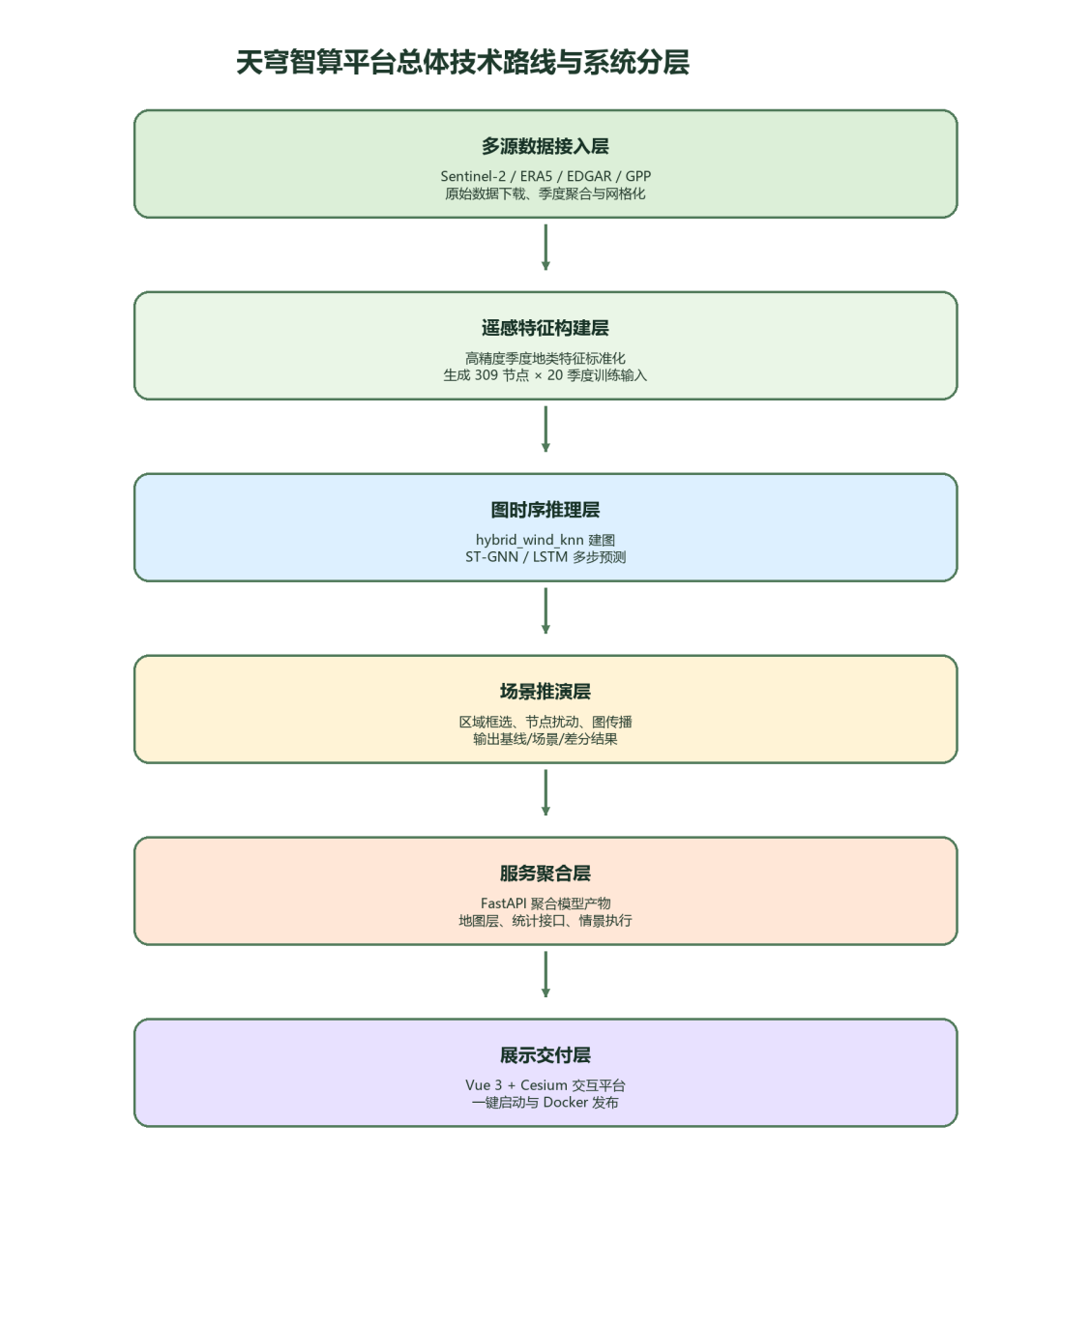
图 1 平台总体技术架构

3.2数据融合、图建模与平台落地流程
从工程实现看，作品并未把“流式”简单理解为高并发消息系统，而是将其落实为一条可持续滚动更新的处理流水线：高精度季度遥感数据首先进入特征拼接与质量控制阶段，再与 ERA5、EDGAR 和标签信息按网格、季度对齐，随后构建带风向和相似度权重的邻接矩阵，供 ST-GNN 与 LSTM 模型训练使用；模型输出的预测结果、指标文件和最佳权重再被后端聚合，最终通过前端平台以地图、统计卡片和场景推演结果的形式对外提供服务。该流程既保留了科研实验对可解释性的要求，也满足平台产品对可部署性的要求。
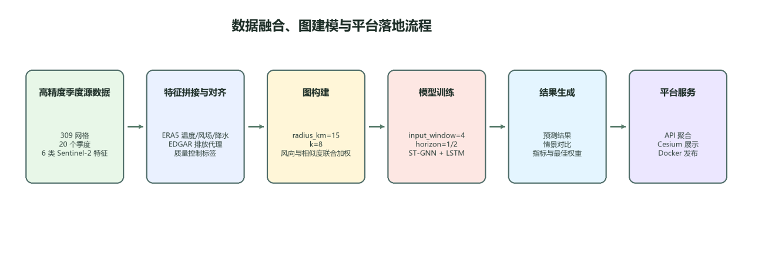
图 2 数据融合、图建模与平台落地流程
表 1 多源数据底座与处理结果概览
数据类别 | 主要来源 | 统一粒度 | 结果规模
网格节点 | 南京研究区规则网格 | 空间网格 | 309 个节点
遥感地表特征 | 高精度季度 Sentinel-2 | 309 节点 × 20 季度 | 6180 行
气象特征 | ERA5 再分析数据 | 309 节点 × 20 季度 | 6180 行
排放代理 | EDGAR 排放数据 | 309 节点 × 20 季度 | 6180 行
质量控制标签 | 季度净碳通量标签 | 节点-季度监督标签 | 6489 行

3.3核心建模策略与参数组织
在模型设计上，作品没有选择一味堆叠复杂网络，而是根据现有数据规模采取了“轻量图结构 + 时序建模 + 结果复验”的稳健策略。正式训练集中共包含 20 个季度、309 个节点和 11 个输入特征，其中既包括 6 类地表覆盖与植被表征，也包括地表温度、风场、降水和排放代理变量。多步 ST-GNN 使用 4 个季度作为输入窗口，对未来 2 个季度进行滚动预测；单步 ST-GNN 则聚焦单期预测；LSTM 基线用于给出无图结构条件下的对照结果。邻接矩阵采用 hybrid_wind_knn 构造方式，把距离半径、k 近邻、风向传播与特征相似度一并纳入建图逻辑，这一设计在后续参数优化中也被证明比默认配置更有提升空间。
表 2 系统模块与核心职责
模块层 | 核心实现 | 输出结果
数据处理层 | 季度遥感重建、ERA5/EDGAR 对齐、质量控制 | 统一训练数据集与特征统计
模型训练层 | LSTM、多步 ST-GNN、单步 ST-GNN | 权重文件、预测结果、评估指标
推演执行层 | 区域框选、节点筛选、情景扰动与结果回写 | baseline/scenario/delta 结果
服务聚合层 | FastAPI 接口、模型产物加载、场景任务执行 | 仪表板接口、推演接口、健康检查
前端展示层 | Vue 3、Cesium、统计卡片与情景交互 | 地图界面与模型展示
交付部署层 | 一键启动脚本、Docker 镜像与 Release 包 | 可复现部署与快速交付

表 3 正式模型关键训练配置
模型 | 输入窗口 | 预测步长 | 输入特征数 | 关键设置
LSTM 多步基线 | 4 | 2 | 11 | hidden_dim=64，epochs=40
ST-GNN 单步 | 4 | 1 | 11 | graph_hidden_dim=32，temporal_hidden_dim=64
ST-GNN 多步 | 4 | 2 | 11 | hybrid_wind_knn 图结构，epochs=50

第4章 系统实现

4.1多源季度数据重建与标准化
在数据实现层，作品对“data_for_memberA”中的高精度季度 Sentinel-2 表进行了训练链路重建，并将其纳入正式处理流程。重建后的季度特征表覆盖 2020-Q1 至 2024-Q4，共 20 个时间点，形成 6180 条节点—季度记录，并保持 309 个节点在每个季度上的完整覆盖。为了保证训练输入质量，系统对时间格式、节点主键、数值字段和缺失情况进行了统一检查，避免了由于季度命名差异、模板列空缺和拼接链路不一致带来的训练噪声。相对于只保留少量地类比例的简化版本，这次重建后的正式表保留了 NDVI、林地比例、农田比例、水体比例、建成区比例和植被面积比例等核心遥感特征，为后续图建模提供了更稳定的输入基础。

4.2推理服务与情景推演实现
后端服务负责把模型产物转化为可调用平台能力。系统通过固定目录读取 metrics.json、latest_prediction.json 和 best.pt 等正式产物，并在需要执行情景推演时调用推理脚本完成区域节点筛选、节点属性扰动和结果回写。当前正式情景文件显示，在 2025-Q1 预测时点上，系统能够对用户框选的 2 个节点执行扰动，并生成完整的 baseline、scenario 与 delta 结果；其中绝对差值大于 1e-4 的节点共有 42 个，最大绝对差值为 0.002826。这一机制说明作品并不是简单展示离线指标，而是已经具备围绕空间交互执行动态推演的能力。

4.3前端交互与交付形态
前端平台采用 Vue 3 + Cesium 组织交互界面，以南京研究区为主视图，整合了研究区域标识、当前季度、碳汇强度图层、统计面板和情景推演入口。围绕前端实际使用过程，作品重点修复了二次新建情景后无法重新框选区域、Cesium 生产构建渲染异常、启动脚本与浏览器自动跳转不一致等工程问题，并通过 Docker 化将前后端、反向代理和交付目录打包为统一发布方案。这样一来，评审或使用方不需要再次搭建 Python、Node.js 与本地训练环境，只需执行容器命令即可启动完整平台。图 3 展示了平台在地图底图与碳汇强度层清晰加载后的正式界面。

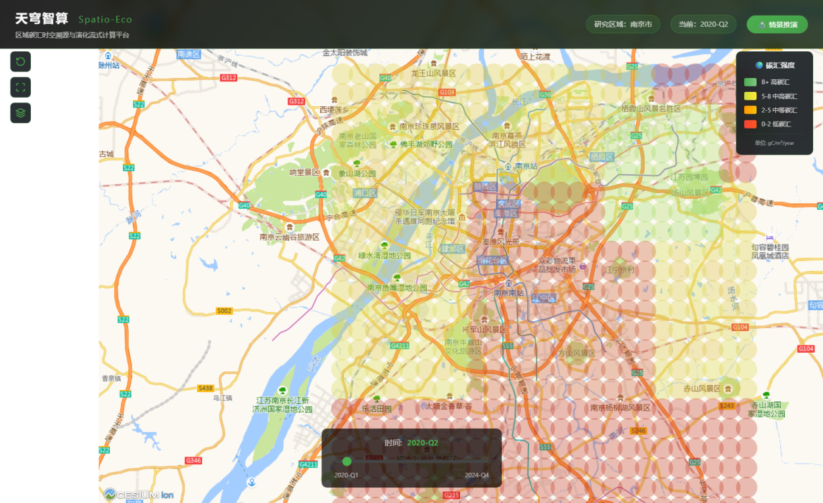
图 3 平台主界面与研究区碳汇强度展示

第5章 智能体使用情况
作品开发过程中引入了以 Codex 为代表的智能体协作方式，但始终坚持“人工主导决策、智能体辅助执行”的原则。智能体主要承担两类任务：一是代码与配置检视，例如定位前端地图显示异常、情景推演二次框选失效、Docker 生产构建兼容性等问题，并在不破坏平台接口的前提下给出修复方案；二是实验自动化支持，例如补齐 multi-seed 与 adjacency sweep 脚本，对比正式模型与候选模型的指标表现。所有关键修改均经过本地构建、接口回归和页面检查后才被保留，因此智能体在本作品中的角色更接近“工程增效器”，而不是脱离项目事实的自动生成工具。
从使用效果看，智能体最大的价值不在于替代建模判断，而在于缩短工程闭环的调试时间。尤其在前后端联调、文档与部署材料整理、实验结果复核等高重复度工作中，智能体能够快速完成搜索、比对和脚本化实现，使团队把更多精力放在问题抽象、指标判断和结果解释上。这种协同方式与作品本身强调的“数据—模型—服务”闭环是一致的，也为后续作品维护提供了更高的可追溯性。

第6章 测试分析

6.1平台联调与数据完整性验证
作品测试不仅关注模型误差，还重点关注平台能否稳定调用正式产物。联调结果表明：后端健康检查、前端首页访问、仪表板读取、预测结果加载和情景推演执行均已通过；平台读取的研究区节点数量为 309，正式接入模型数量为 3，情景推演状态可返回 completed，说明平台链路已经从“可训练”进一步发展为“可部署、可调用、可展示”。在数据层面，正式季度 Sentinel-2 表、ERA5 表与 EDGAR 表均保持 6180 条记录规模，与 309 节点 × 20 季度的理论规模一致，训练输入没有出现链路断裂。
表 4 平台联调与情景推演验证结果
验证项 | 结果
后端健康检查 | 通过（/api/v1/health 返回 200）
前端首页访问 | 通过（平台主页返回 200）
平台接入模型数量 | 3 个正式模型产物
预测结果覆盖规模 | 309 个节点
情景推演执行状态 | completed
情景推演影响统计 | |Δ|>1e-4 节点 42 个，最大绝对差值 0.002826

6.2模型效果对比
正式模型测试结果如图 4 和表 4 所示。与 LSTM 多步基线相比，单步 ST-GNN 和多步 ST-GNN 都表现出更优的误差水平，其中多步 ST-GNN 在 MAE 和 RMSE 两项指标上均取得当前正式最优结果。这说明在当前样本规模下，引入图结构对空间依赖进行编码是有效的；同时，多步预测方案相较于单步方案更适合承接平台面向未来季度滚动预测的任务。
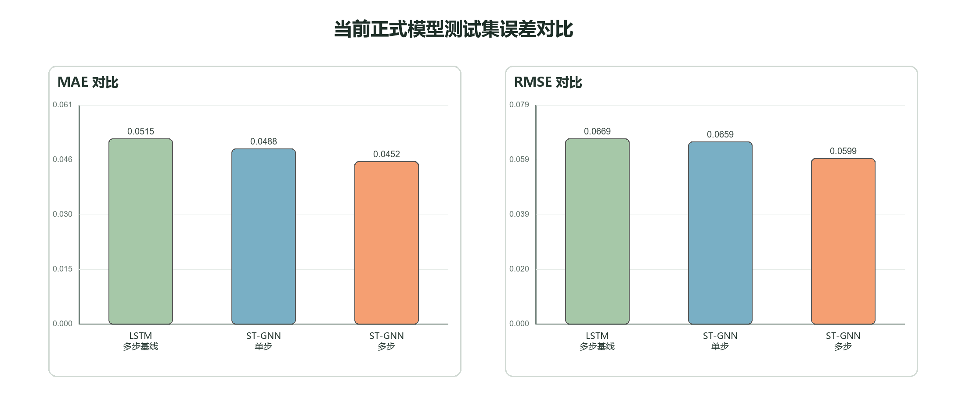
图 4 正式模型测试集误差对比
表 5 正式模型测试指标对比
模型 | MAE | RMSE | 结论
LSTM 多步基线 | 0.051537 | 0.066920 | 作为无图结构对照组
ST-GNN 单步 | 0.048800 | 0.065869 | 空间建模有效，但单步预测略弱
ST-GNN 多步 | 0.045207 | 0.059901 | 当前正式最优模型

6.3优化复验与结果分析
在正式模型基础上，团队进一步开展了 multi-seed 与邻接参数扫描实验。结果显示，原始多 seed 复验并没有刷新当前正式模型的最优值，说明当前正式权重已经是这一组随机种子中的最好结果；而 adjacency sweep 则找到了更优的邻接组合 combo_064，其参数为 radius_km=18、k=8、wind_scale=0.45、similarity_weight=0.35。对该组合再次执行 multi-seed 复验后，最优 RMSE 从正式模型的 0.059901 下降到 0.059540，最优 MAE 从 0.045207 下降到 0.044876。虽然均值波动并未显著收敛，但该结果说明图结构参数仍然存在可优化空间，也为平台后续模型升级提供了可信候选。
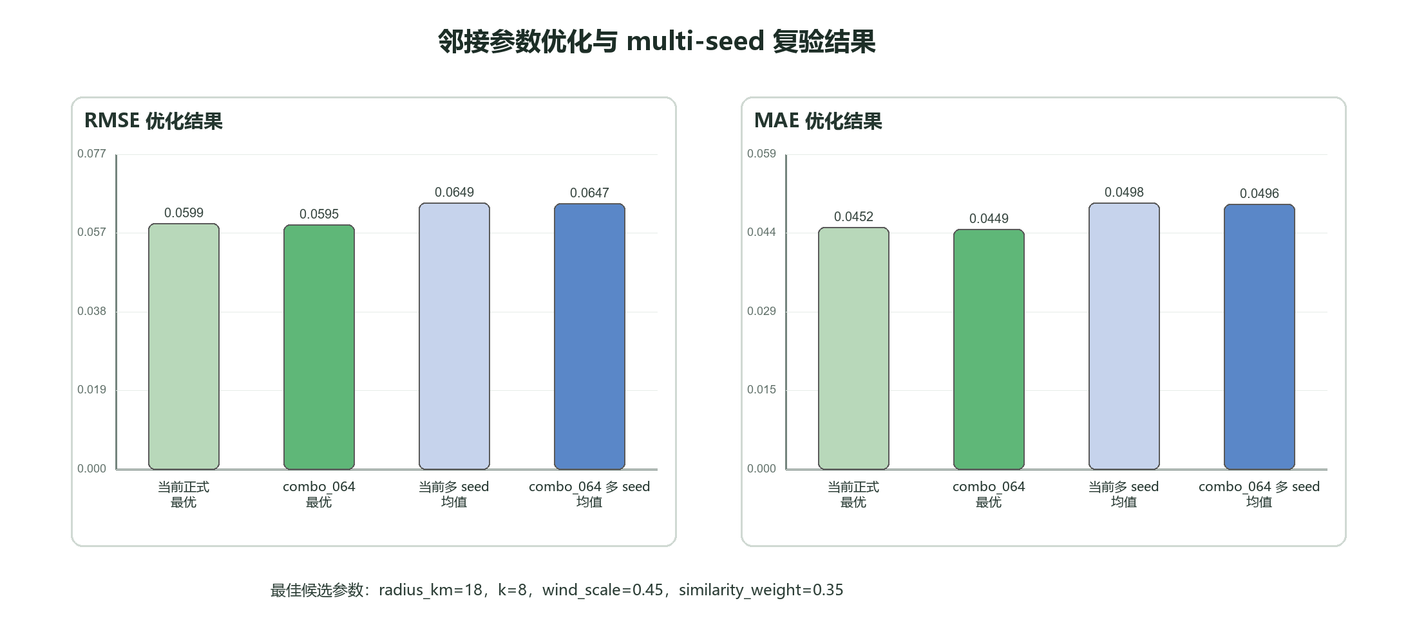
图 5 邻接参数优化与 multi-seed 复验结果
表 6 优化实验关键结果
实验项 | MAE | RMSE | 说明
当前正式最优 | 0.045207 | 0.059901 | 正式平台默认多步 ST-GNN
combo_064 最优 | 0.044876 | 0.059540 | 邻接参数优化后候选最优
当前多 seed 均值 | 0.049835 | 0.064901 | 用于判断当前方案稳定性
combo_064 多 seed 均值 | 0.049599 | 0.064689 | 提升主要体现于最优值而非方差收敛

第7章 作品总结

7.1作品特色与创新点
本作品的创新性主要体现在三个方面。其一，作品没有把区域碳汇分析停留在单次离线建模，而是围绕季度尺度构建了可复用的数据处理、训练与服务发布闭环，形成了真正可运行的平台原型；其二，在图结构设计上，将距离半径、近邻连接、风向传播和特征相似度融合到 hybrid_wind_knn 邻接中，使空间传播关系更贴近区域碳汇问题本身；其三，作品重视交付和验证，完成了启动脚本、Docker 发布、Release 交付目录和前后端联调，使评审和使用方能够以较低门槛直接访问系统。

7.2应用推广
作品当前以南京研究区为样本完成验证，但其整体设计并不是围绕单一区域做的一次性实验拼接，而是按照“规则网格组织、多源季度特征装配、图时序建模、服务聚合发布、前端交互呈现”这一统一技术链路构建，因此具备较强的区域迁移能力。就现有工程实现而言，作品已经完成了网格节点组织方式、季度特征表结构、模型输入格式、模型产物目录、后端读取逻辑和前端展示入口的统一，这意味着后续如果迁移到其他城市或城市群场景，并不需要重新搭建整套平台，而是在同一框架下替换区域网格、季度遥感特征、气象变量、排放代理变量和质量控制标签，再按既有流程完成训练、推理与部署即可。换言之，作品当前虽然只在南京区域上完成了实证验证，但其实现方式已经具备“以样本区验证、以标准链路复制”的推广基础。
从应用场景看，本作品首先适用于生态修复成效评估与重点片区持续跟踪。相较于仅能提供年度总量或行政区平均值的静态结果，平台当前已经具备季度尺度、网格级别的时空分析能力，能够更细致地反映植被恢复、建成区扩张、水体变化和土地利用调整对区域碳汇状态的影响。在生态修复或国土整治类任务中，这种能力有助于对特定片区开展修复前后对比、阶段性评估和动态跟踪，不仅能看到整体趋势，也能识别局部区域的差异变化。对于需要持续监测修复效果的场景而言，季度尺度的表达比年度尺度更具过程性，也更符合管理部门对阶段性判断和滚动评估的实际需求。
其次，本作品适用于土地利用变化跟踪和区域碳收支对比分析。当前系统已经将高精度季度 Sentinel-2 特征、ERA5 气象变量和 EDGAR 排放代理统一到规则网格之上，并形成了可供模型训练与平台展示的一体化数据底座。因此，在不同功能区、不同片区或不同时段之间，平台可以在统一空间单位与统一时间粒度下进行对比分析，帮助使用者观察区域碳汇强弱分布、变化趋势和扰动响应差异。对于城市建成区扩张较快、土地利用调整频繁的区域，这样的分析方式能够更直观地展示地表覆盖变化与碳汇演化之间的关系，也为后续开展更精细的区域碳收支研究提供了可复用的分析框架。
再次，作品具备较好的科研教学和实验平台推广价值。当前系统不仅保留了多源数据处理、模型训练、指标评估和情景推演的完整链路，而且已经通过前端平台将这些过程转化为可视化界面。对于教学和科研训练场景而言，这种从数据进入、模型训练到结果展示的全流程平台具有较高的示范性：一方面，使用者可以较直观地理解多源遥感与环境数据是如何进入图时序模型的；另一方面，也可以通过情景推演界面观察空间框选、节点扰动与结果变化之间的联系，从而更容易理解图结构建模和区域演化分析的实际意义。与单纯展示论文结果相比，这类“可运行、可交互、可复验”的平台更适合作为课程设计、竞赛训练和科研原型展示的支撑工具。
另外，从交付和部署角度看，本作品也具备较好的推广便利性。团队已经完成了一键启动脚本、Docker 镜像发布和精简交付目录整理，这使得平台不再依赖复杂的本地源码环境。对于一般使用方而言，不需要重新配置 Python、Node.js、训练环境或前后端依赖，只需按照已有交付方式启动容器即可访问平台。这一点对于作品推广非常关键，因为很多原型系统并不是能力不足，而是部署门槛过高、复现成本过大，最终难以真正被使用。相比之下，本作品已经在“从实验脚本走向可用系统”这一步完成了较为扎实的收口，这为其在教学展示、团队复用和场景延伸中的推广应用提供了现实基础。
总体而言，本作品的推广价值并不在于简单复制一个南京样例，而在于已经形成了一套从多源季度数据进入，到图时序模型训练，再到后端服务聚合与前端平台展示的标准化实现路径。只要后续目标区域具备相应的数据基础，现有链路就具备较好的复用空间，因此作品不仅适合作为当前参赛项目展示，也具备向其他区域分析任务、科研原型验证和教学演示平台延伸的可能性。

7.3作品展望
受限于当前样本长度与数据规模，作品后续仍有较为明确且可操作的深化方向。首先是在数据层继续增强时序长度与特征完备性。当前平台已经完成了 2020-Q1 至 2024-Q4 的季度数据重建、统一和正式训练，这说明数据接入、标准化处理和训练链路已经打通；但从建模角度看，20 个季度时间点仍然属于相对有限的时序长度，容易对多步预测稳定性和跨时段泛化能力形成约束。因此，后续一个最现实的方向是继续补充更长时间范围的季度数据，并在现有高精度季度遥感基础上逐步扩展更稳定、更完整的地表覆盖和环境特征，使模型能够在更丰富的时间跨度内学习区域碳汇变化规律。这一方向并不需要重构现有平台，而是在当前已跑通的数据链路基础上持续扩展和强化，因此具有很强的可执行性。
在数据层深化的同时，质量控制和特征标准化仍然是后续必须继续完善的内容。当前项目已经处理过季度命名差异、特征表结构收口和模板字段空缺等问题，也已经将高精度季度 Sentinel-2 表重建为正式训练源，但如果后续要进一步扩展区域或延长时间序列，就需要继续强化数据入库前的一致性检查、字段完整性验证和特征统计稳定性分析。尤其是对于季度尺度数据而言，时间戳规范、节点主键对齐、特征列缺失检查和区域间字段一致性会直接影响模型输入质量。也就是说，作品的下一步并不仅仅是“多拿一些数据”，而是在既有工程流程中继续把数据规范化能力做得更稳、更可复用，这对于平台长期运行和多区域推广都具有基础性意义。
第二个深化方向是继续推进模型优化结果向正式平台模型的平滑升级。现有实验已经表明，默认正式模型在当前三类模型中表现最好的是多步 ST-GNN，而进一步开展 adjacency sweep 与 multi-seed 复验后，已经找到了比当前正式配置略优的候选图参数组合。这一结果说明当前模型结构和图构建策略仍然存在可优化空间。后续较合理的路径不是盲目更换更复杂的网络，而是在现有实验框架内继续围绕邻接构造、参数稳定性和种子复验展开迭代，待候选结果在误差指标、平台联调和情景推演回归测试上都完成确认后，再将其升级为正式平台默认模型。这样既能保持现有平台稳定运行，又能确保模型优化真正转化为平台层面的能力提升。
第三个方向是在平台展示层继续加强“模型结果—地图视图—情景推演”之间的一致性联动。当前作品已经完成了前后端平台联调、一键启动、Docker 部署、情景推演交互以及地图展示修复，并且解决了二次新建场景后无法重新框选等实际问题，这说明平台基础交互框架已经具备较好稳定性。但从后续完善角度看，仍可以继续推动主地图碳汇强度层与后端正式推理结果更加紧密地统一，使地图主视图、统计面板、模型指标和情景推演结果建立在同一套正式模型产物之上。这样一来，平台不仅能展示静态结果，还能形成更强的一致性解释链路，使使用者在界面上看到的空间格局、模型指标和推演变化之间保持更明确的对应关系，从而提升平台的整体可信度和使用体验。
第四个方向是继续完善交付和版本管理机制，使作品从“可运行原型”进一步走向“可持续维护平台”。当前团队已经完成了 Docker 镜像发布、Release 精简交付目录和一键部署方案，这已经显著降低了使用门槛；后续可以在这一基础上进一步规范镜像版本命名、部署说明、更新日志、模型版本切换方式和结果更新流程。例如，当后续模型或数据发生迭代时，可以让平台的版本升级路径更加清晰，使使用者能够明确知道当前接入的是哪一版正式模型、对应哪一批训练数据和哪一种部署镜像。对于一个面向展示和推广的竞赛作品来说，这种版本层面的规范虽然不像模型误差那样直接体现在数值指标上，但会直接影响作品后续被复用、被演示和被维护的可行性。
总体来看，本作品后续的深化方向主要集中在数据增强、模型稳步优化、平台结果联动和交付规范化四个方面。这些方向都建立在当前工程链路已经跑通、平台已经可用、模型已经有正式产物、部署已经有标准方案的基础之上，因此属于可以按阶段实施的增量完善，而不是脱离项目现实条件的空泛设想。也正因为如此，作品的后续发展并不是重新另起炉灶，而是在现有已验证框架中不断提高数据质量、模型效果和平台一致性，使“区域碳汇时空溯源与演化流式计算平台”从一个完成度较高的参赛作品，逐步演化为更稳定、更可复用、更具推广价值的区域碳汇分析平台。

参考文献
- 刘良云, 马会杰, 胡斯勒图, 马会良, 马会莲, 王力哲. 全球碳盘点卫星遥感监测方法、进展与挑战[J]. 遥感学报, 2022, 26(10): 1918-1934. DOI/链接：https://doi.org/10.11834/jrs.20221806
- 丁雷, 马会杰, 刘良云. 温室气体的卫星遥感——进展与趋势[J]. 遥感学报, 2023, 27(10): 2300-2325. DOI/链接：https://doi.org/10.11834/jrs.20233057
- 夏四友, 杨宇. 基于主体功能区的京津冀城市群碳收支时空分异与碳补偿分区[J]. 地理学报, 2022, 77(3): 679-696. DOI/链接：https://doi.org/10.11821/dlxb202203013
- 刘文利, 马会瑞, 韩升. 中国植被碳源/汇时空演变特征及其驱动因素[J]. 生态学报, 2024, 44(4): 1416-1429. DOI/链接：https://doi.org/10.20103/j.stxb.202303090445
- 王健宗, 孔令炜, 黄章成, 肖京. 图神经网络综述[J]. 计算机工程, 2021, 47(2): 1-14. DOI/链接：https://doi.org/10.19678/j.issn.1000-3428.0058382
- 姜山, 丁治明, 朱美玲, 严瑾, 徐馨润. 面向时空图建模的图小波卷积神经网络模型[J]. 软件学报, 2021, 32(11): 3486-3500. DOI/链接：https://doi.org/10.13328/j.cnki.jos.006170
- Drusch M, Del Bello U, Carlier S, et al. Sentinel-2: ESA’s Optical High-Resolution Mission for GMES Operational Services[J]. Remote Sensing of Environment, 2012, 120: 25-36. DOI/链接：https://doi.org/10.1016/j.rse.2011.11.026
- Hersbach H, Bell B, Berrisford P, et al. ERA5 hourly data on single levels from 1940 to present[DB/OL]. Copernicus Climate Change Service Climate Data Store, 2023. DOI/链接：https://doi.org/10.24381/cds.adbb2d47
- Crippa M, Guizzardi D, Solazzo E, et al. EDGAR v6.0 Greenhouse Gas Emissions[DB/OL]. European Commission, Joint Research Centre, 2024. DOI/链接：https://doi.org/10.2905/JRC.787T5VR
- Hochreiter S, Schmidhuber J. Long Short-Term Memory[J]. Neural Computation, 1997, 9(8): 1735-1780. DOI/链接：https://doi.org/10.1162/neco.1997.9.8.1735
- Kipf T N, Welling M. Semi-Supervised Classification with Graph Convolutional Networks[EB/OL]. arXiv:1609.02907, 2017. DOI/链接：https://arxiv.org/abs/1609.02907
- Yu B, Yin H, Zhu Z. Spatio-Temporal Graph Convolutional Networks: A Deep Learning Framework for Traffic Forecasting in Transportation Networks[C]//Proceedings of the 27th International Joint Conference on Artificial Intelligence. 2018: 3634-3640. DOI/链接：https://www.ijcai.org/proceedings/2018/0505.pdf

